Отчет дистанционного обучения детей средней группы
с 07.02.2022г.-по 11.02.2022г.
07 февраля –понедельник ОО Художественно-эстетическое развитие (ОД Аппликация) Тема: «Снеговичок» Цель: формировать умения и навыки в создании аппликации из ватных дисков, развивать моторику пальцев, развивать фантазию.
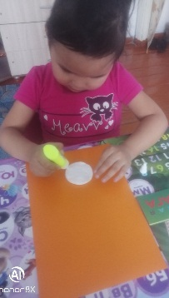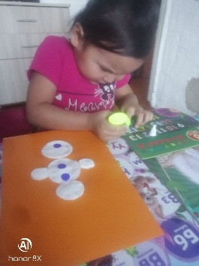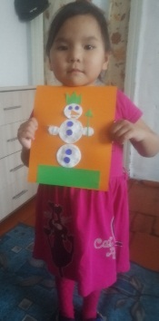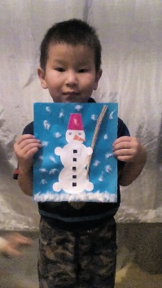

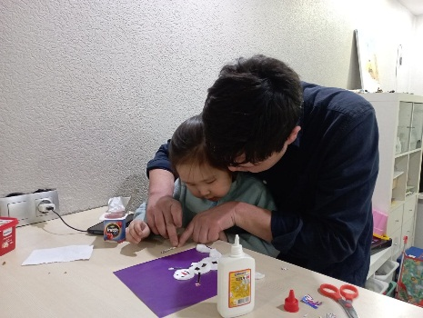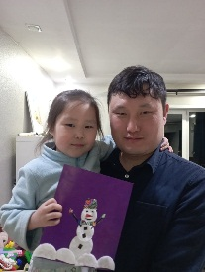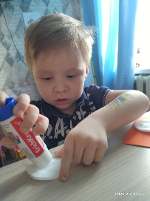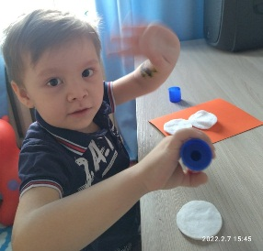
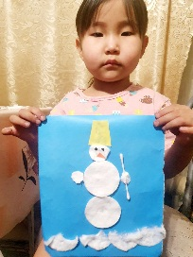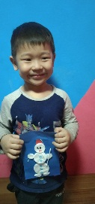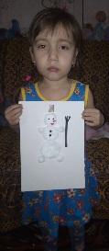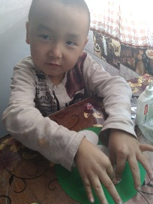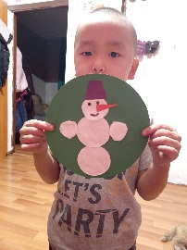
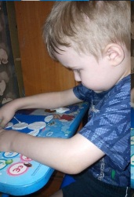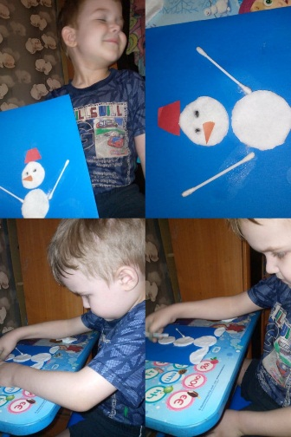

08 февраля- вторник ОО Речевое развитие (ОД Речевое развитие) Тема: «Чтение художественной литературы» Цель: вызвать интерес к художественной литературе , развивать память, речь, слуховое восприятие, вызвать интерес к сказкам.

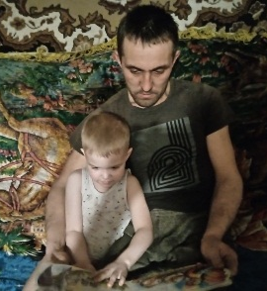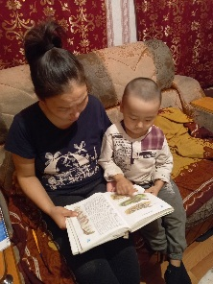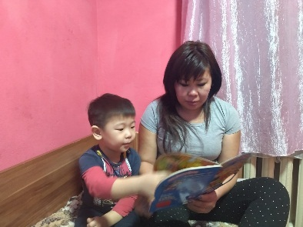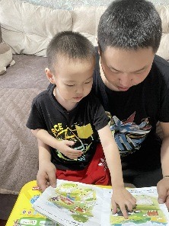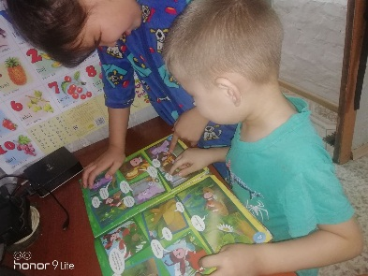

09 февраля- среда ОО Художественно-эстетическое развитие (ОД Лепка) Тема: «Любимые игрушки» Цель: учить детей самостоятельно определять содержание своей работы, закреплять умение лепить, используя разные приемы.

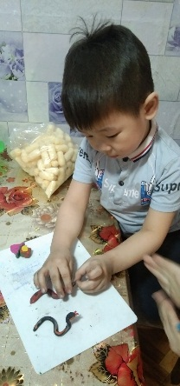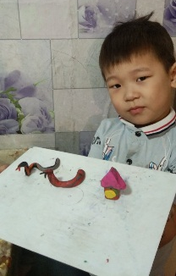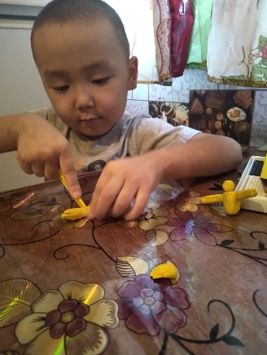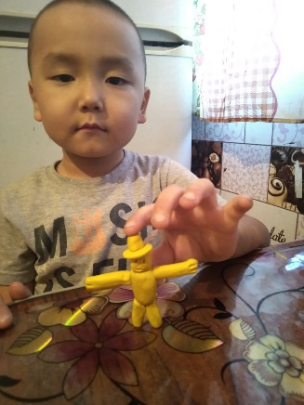

10 февраля- четверг ОО Художественно-эстетическое развитие (ОД Рисование) Тема: нетрадиционные техники рисования Цель: развитие фантазии о воображения у детей посредством нетрадиционной техники рисования: ватными палочками, пробкой
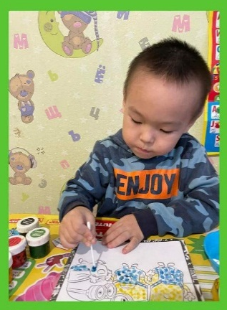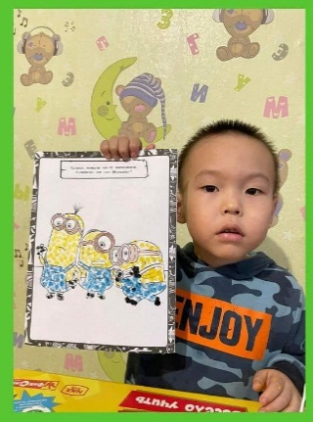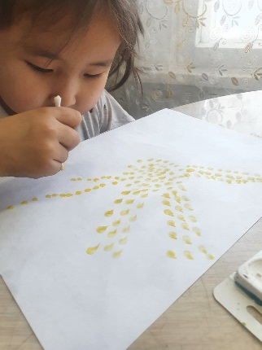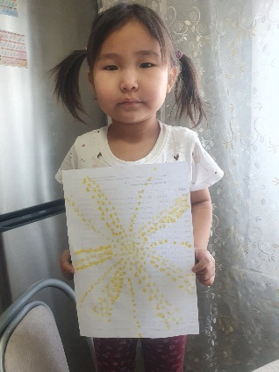
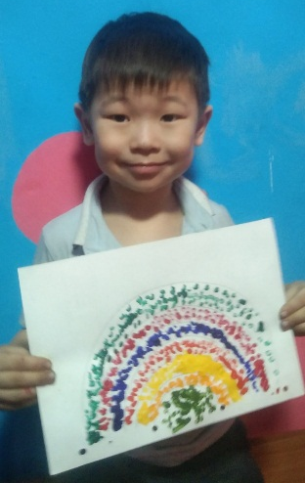
11 февраля- пятница ОО Познавательное развитие Тема: Конструирование «Поделка из бросового материала» (любая) Цель: учить детей к бережному отношению к природе
